
Pauta: Síntesis de información de “¿Qué es el dióxido de carbono?”
Elaborado por: Loreto Rocuant P.
1.- Luego de leer el texto “¿Qué es el dióxido de carbono?” (¿Dónde la leíste?, Antología ilustrada de textos informativos, Ediciones Cal y Canto, 2011, p. 176) complete el siguiente esquema del texto anotando la idea principal y la información complementaria de cada párrafo, guiándose por el ejemplo:

¿Qué es el dióxido de carbono?
Párrafo 1: idea principal  El dióxido de carbono es un compuesto químico inorgánico. | 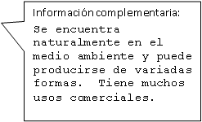
Párrafo 2: idea principal  El CO2 es un tema que preocupa a los seres humanos pues es dañino. | 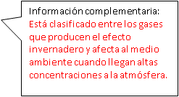
Párrafo 3: idea principal  El dióxido de carbono por sí solo no es nocivo, está en el aire y es utilizado por las plantas, los humanos y el ciclo de vida en general. | 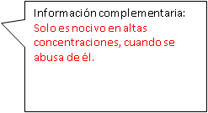
Párrafo 4: idea principal  La fórmula química del dióxido de carbono es CO2. | 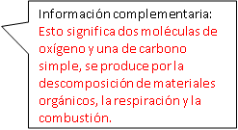
Párrafo 5: idea principal  Este gas es tóxico para los animales en altas concentraciones. | 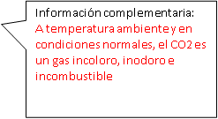
Párrafo 6: idea principal  Una persona que inhala demasiado CO2 se sofoca  y puede quedar inconsciente. | 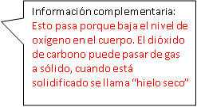
Párrafo 7: idea principal  Este gas posee muchas Utilidades en el mundo actual. | 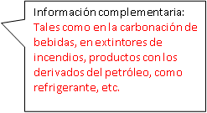
Párrafo 8: idea principal  La actual cantidad de CO2 supera a la cantidad que las plantas procesan en la fotosíntesis y esto está causando graves problemas ambientales, como el efecto invernadero y el calentamiento global. | 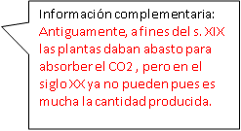

2.- ¿Con el contenido de qué párrafo identifica usted la imagen? Justifique su respuesta.
Identifico el contenido de esta imagen con el último párrafo del texto, porque en él dice que a finales del siglo XX los científicos comenzaron a preocuparse por las grandes cantidades de este gas y los problemas ambientales que causa, como el efecto invernadero y el calentamiento global.

